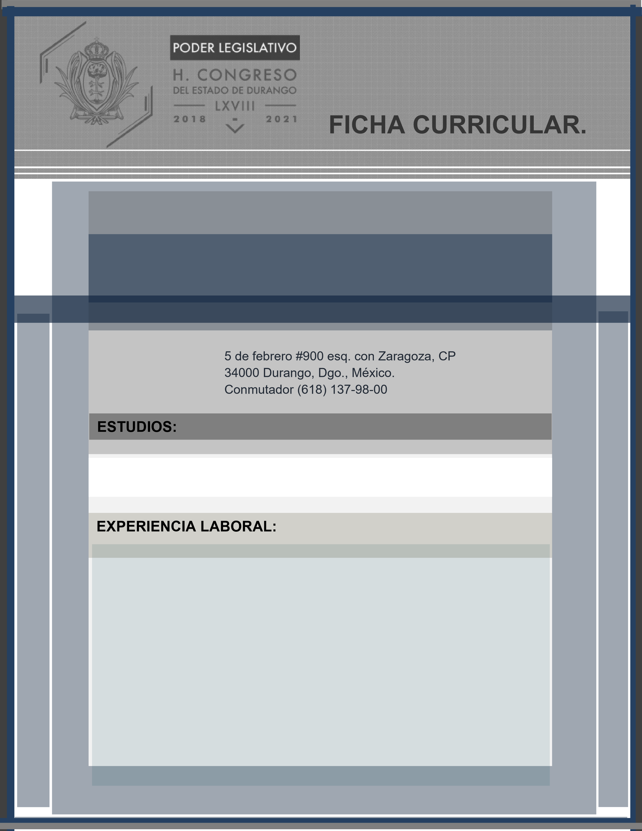

- LICENCIADO EN DERECHO. FACULTAD DE DERECHO DE LA UNIVERSIDAD JUÁREZ DEL ESTADO DE DURANGO

* INSTRUCTOR MONITOR EN EL SERVICIO NACIONAL DE EMPLEO
* DEL 20 DE MARZO DE 2012 AL 31 DE JUNIO DE 2012, ME DESEMPEÑE COMO INSTRUCTOR MONITOR EN EL PROGRAMA DEL GOBIERNO ESTATAL ESTRATEGIA PROFESIONISTA ACTIVO LOCALIZANDO EMPRESAS PARA 20 PROFESIONISTAS QUE FORMAN EL GRUPO DEL MONITOR PARA QUE SE CAPACITEN EN LA PRÁCTICA LABORAR CON UNA BECA QUE LE PROPORCIONA EL SERVICIO NACIONAL DE EMPLEO DURANTE SU CAPACITACIÓN, Y MI FUNCIÓN ES DARLE SEGUIMIENTO A LOS BECARIOS Y UNA CAPACITACIÓN DE UN DÍA A LA SEMANA DURANTE LOS DOS MESES QUE DURA EL CURSO MONITOREÁNDOLOS EN LA EMPRESA Y SIENDO SU GESTOR ANTE LOS EMPRESARIOS PARA LOGRAR SU COLOCACIÓN.
* ABOGADA EN EL INSTITUTO ESTATAL DE LAS MUJERES
* DEL 01 DE JULIO DE 2012 A LA FECHA, ME DESEMPEÑO COMO ABOGADA BRINDANDO ASESORÍA JURÍDICA A MUJERES VÍCTIMAS DE VIOLENCIA, DÁNDOLES A CONOCER SUS DERECHOS Y ELABORÁNDOLES SUS DEMANDAS DE DIVORCIO NECESARIO, POR MUTUO CONSENTIMIENTO, PENSIÓN ALIMENTICIA, GUARDA Y CUSTODIA ENTRE OTROS EN MATERIA FAMILIAR, REPRESENTÁNDOLAS ANTE LOS TRIBUNALES HASTA EL FINAL DE SU PROCESO.

LIC. YADIRA DE SAN MARTIN VILLA

LUNA DIRECTORA DE ASUNTOS CONTENCIOSOS